
ОБЩЕСТВО С ОГРАНИЧЕННОЙ ОТВЕТСТВЕННОСТЬЮ «ТРИАНГЛ»

МНОГОФУНКЦИОНАЛЬНАЯ ТЕЛЕМАТИЧЕСКАЯ ПЛАТФОРМА

«ТиМаС»

ИНСТРУКЦИЯ ПО УСТАНОВКЕ ДИСТРИБУТИВА

Москва 2026

ПО «Тимас» Инструкция по установке

Введение
Телематическая Интеллектуальная Мониторинговая Автоматизированная Система (в дальнейшем будет использоваться термин ТиМаС» представляет программно – технический комплекс, предназначенный для мониторинга подвижных (мобильных) объектов.
Под подвижным объектом мониторинга понимается транспортное средство, оснащённое системой контроля МТ (мобильный терминал) позволяющей контролировать состояние контактных датчиков, параметрических датчиков и местоположение (а также скорость движения, пройденное расстояние и др.) транспортного средства (ТС) и передавать информацию по каналу GSM 3/4G (SMS, Data, Internet, др.). Существует возможность удалённого управления оборудованием, подключенным к выходам (реле), например, блокировать двигатель в случае угона.
В состав основных задач «ТиМаС» входит:
- Осуществлять сбор и хранение информации, поступающей от объектов мониторинга. В качестве поступающей информации может быть информация об изменении местоположения объектов или изменении состояния объектов (состояния датчиков, установленных на объектах).
- Выполнять запросы диспетчера о последнем состоянии объектов, а также за любой период времени.
- На основе полученных данных производить анализ ситуации и выявлять отклонения от нормального функционирования объектов (срабатывание аварийных датчиков, выезд транспортных средств из зоны) и сообщать об этом диспетчеру.
- Отображать информацию о последнем местоположении объектов (или за любой период) на электронной карте.
- Осуществлять тестирование как всего программно – технического комплекса, так и МТ, установленных на объектах.
Телематическая Интеллектуальная Мониторинговая Автоматизированная «ТиМаС» может быть использована для решения широкого круга задач:
- Централизация управления перевозками грузов, в том числе ценных и опасных.
- Получение информации о состоянии транспорта и перевозимых грузов в реальном масштабе времени, через определенные промежутки времени или после прибытия в парк.
- Поиск транспортных средств по показаниям их навигационных датчиков.
- Оперативная оптимизация работы патрульных и спасательных служб.
- Осуществление централизованного оперативного сбора информации о состоянии окружающей среды, данных инженерных изысканий при помощи подвижных лабораторий на автомобилях, вертолетах, самолетах.
- Отображение массива данных в режиме реального времени, помогут не только сократить перерасходы ГСМ, но и избавиться от простоев, перепробегов, нецелевого использования техники.

Принцип построения
Структурная схема взаимодействия программного обеспечения на сервере «ТиМаС» изображена на рисунке 1.
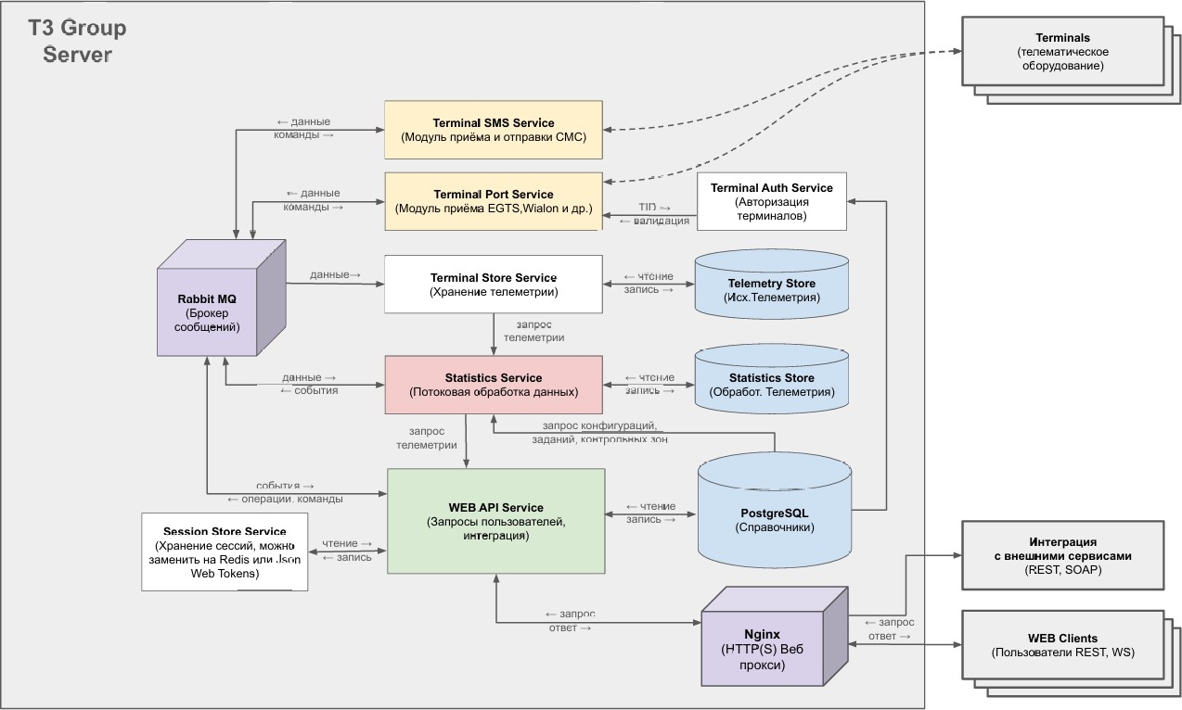
Рис.1

Программно-технические требования
Для нормально функционирования сервера «ТиМаС» необходимы следующие программно – технические средства:
- Сервер или виртуальная машина с процессором не ниже E5-2650v2 Процессор Intel Xeon Processor E5-2650 v2, ОЗУ не менее 16 Гбайт, место на диске SAS от 1.2 Tбайт в зависимости от количества устанавливаемых электронных карт и планируемого размера базы данных.
- ОС Ubuntu 24.04.4 LTS долгосрочная поддержка.
- При использовании СУБД PostgreSQL 16 следует руководствоваться минимальными требованиями к этим системам.

Установка ПО ТиМаС на Linux
  - Подготовка базового ПО на Ubuntu 24.04
Во-первых, необходимо обновить базовое ПО, нужно ввести такую команду в командной строке и нажать Enter:

sudo apt update && sudo apt upgrade -y

Во-вторых, обновление базовых утилит, нужно ввести такую команду в командной строке и нажать Enter:

sudo apt install -y curl wget gnupg software-properties-common ca-certificates

Установка базового ПО
  - Установка СУБД PostgreSQL 16
Добавление репозитория PostgreSQL, нужно ввести следующие команды в командной строке и нажать Enter:
sudo sh -c 'echo "deb https://apt.postgresql.org/pub/repos/apt $(lsb_release -cs)-pgdg main" > /etc/apt/sources.list.d/pgdg.list'
wget -qO- https://www.postgresql.org/media/keys/ACCC4CF8.asc | sudo tee
/etc/apt/keys.d/pgdg.asc sudo apt update

Установка СУБД PostgreSQL, нужно ввести такую команду в командной строке и нажать Enter:
sudo apt install -y postgresql-16 postgresql-client-16

Настройка СУБД PostgreSQL, нужно ввести следующие команды в командной строке и нажать Enter:
sudo systemctl start postgresql sudo systemctl enable postgresql

Создание базы данных и пользователя СУБД PostgreSQL (пример), нужно ввести такую команду в командной строке и нажать Enter:
sudo -u postgres psql <<EOF
CREATE USER timas_admin WITH PASSWORD 'StrongPassword123!'; CREATE DATABASE timas_db OWNER timas_admin;
ALTER USER timas_admin WITH SUPERUSER;
\q EOF

Настройка аутентификации (опционально, для удаленного доступа) СУБД PostgreSQL (пример), нужно ввести такую команду в командной строке и нажать Enter:

sudo nano /etc/postgresql/16/main/pg_hba.conf

Добавить строку для локального доступа: local all timas_admin md5 СУБД PostgreSQL, нужно ввести такую команду в командной строке и нажать Enter:

sudo systemctl restart postgresql

Установка брокера сообщений RabbitMQ
Установка Erlang (зависимость RabbitMQ), нужно ввести такую команду в командной строке и нажать Enter:

curl -fsSL https://packages.erlang-solutions.com/ubuntu/erlang_solutions.asc | sudo gpg --dearmor -o
/usr/share/keyrings/erlang.gpg
echo "deb [signed-by=/usr/share/keyrings/erlang.gpg] https://packages.erlang-solutions.com/ubuntu
$(lsb_release -cs) contrib" | sudo tee /etc/apt/sources.list.d/erlang.list

Установка RabbitMQ, нужно ввести следующие команды в командной строке и нажать Enter:
curl -fsSL https://github.com/rabbitmq/signing-keys/releases/download/2.0/rabbitmq-release- signing-key.asc | sudo gpg --dearmor -o /usr/share/keyrings/rabbitmq.gpg
echo "deb [signed-by=/usr/share/keyrings/rabbitmq.gpg] https://packagecloud.io/rabbitmq/rabbitmq-server/ubuntu/ $(lsb_release -cs) main" | sudo tee
/etc/apt/sources.list.d/rabbitmq.list

sudo apt update
sudo apt install -y erlang-base erlang-crypto rabbitmq-server

Запуск и настройка RabbitMQ, нужно ввести такую команду в командной строке и нажать Enter:

sudo systemctl start rabbitmq-server sudo systemctl enable rabbitmq-server

Создание пользователя и виртуального хоста timas, нужно ввести следующие команды в командной строке и нажать Enter:

sudo rabbitmqctl add_user timas_user timas_rabbitmq_pass sudo rabbitmqctl add_vhost timas_vhost
sudo rabbitmqctl set_permissions -p timas_vhost timas_user ".*" ".*" ".*" sudo rabbitmqctl set_user_tags timas_user administrator

Включение плагина управления, нужно ввести такую команду в командной строке и нажать Enter:
sudo rabbitmq-plugins enable rabbitmq_management

Установка веб-сервера Nginx
Установка веб-сервера Nginx, нужно ввести такую команду в командной строке и нажать Enter:
sudo apt install -y nginx

Запуск и включение автозагрузки веб-сервера Nginx, нужно ввести следующие команды в командной строке и нажать Enter:
sudo systemctl start nginx sudo systemctl enable nginx

Настройка брандмауэра (если включен), нужно ввести следующие команды в командной строке и нажать Enter:
sudo ufw allow 'Nginx Full' sudo ufw allow ssh
sudo ufw --force enable

Установка серверного ПО ТиМаС
  - Установка GIT
Установка GIT, нужно ввести такую команду в командной строке и нажать Enter:
sudo apt install -y git

Установка NodeJS + NPM (через NodeSource)
Установка Node.js 20.x (LTS), нужно ввести такую команду в командной строке и нажать Enter:
curl -fsSL https://deb.nodesource.com/setup_20.x | sudo -E bash - sudo apt install -y nodejs

Проверка версий, нужно ввести такую команду в командной строке и нажать Enter:
node --version npm --version

PM2 (Node Process Manager)
Установка PM2, нужно ввести такую команду в командной строке и нажать Enter:
sudo npm install -g pm2

Настройка автозагрузки PM2, нужно ввести такую команду в командной строке и нажать Enter:
pm2 startup
Выполните команду, которую предложит система

Сохранение текущей конфигурации PM2:
pm2 save

Установка ПО Timas Web
Создание рабочей директории ПО Timas:
sudo mkdir -p /opt/timas
sudo chown -R $USER:$USER /opt/timas
Скопировать репозиторий timas-web из локального дистрибутива или через GIT:
cd /opt/timas
git clone <timas_web_repository_url > web cd web
Установка зависимостей:
npm install
Сборка проекта:
npm run build
Конфигурирование, нужно скопировать файлы конфигурации из примеров, открыть в текстовом редакторе и исправить параметры доступа к БД и RabbitMQ:
cp ./config/mon.example.js ./config/mon.js
cp ./config/storage.example.js ./config/storage.js cp ./config/notify.example.js ./config/notify.js
Запустите скрипт инициализации БД через команду, она создаст необходимую структуру таблиц и учётную запись администратора:
npm run init
Запуск Timas Web сервисов через PM2:
pm2 start pm2.config.js pm2 save

Установка ПО Timas Term
Скопировать репозиторий timas-term из локального дистрибутива или через GIT:
cd /opt/timas
git clone <timas_term_repository_url > term cd term
Установка зависимостей:
npm install
Конфигурирование, нужно скопировать файлы конфигурации из примеров, открыть в текстовом редакторе и исправить параметры доступа к БД и RabbitMQ:
cp ./config/port.example.js ./config/port.js cp ./config/rbmq.example.js ./config/rbmq.js cp ./config/auth.example.js ./config/auth.js cp ./config/store.example.js ./config/store.js
Запуск Timas Term сервисов через PM2:
pm2 start pm2.config.js pm2 save

Установка ПО Timas Stat
Скопировать репозиторий timas-stat из локального дистрибутива или через GIT:
cd /opt/timas
git clone <timas_stat_repository_url > stat cd stat
Установка зависимостей:
sudo apt install -y install \ build-essential gdb \ libz-dev \
libboost-dev \ libboost-system-dev \
libboost-filesystem-dev \ libboost-date-time-dev \ libasio-dev \
libtbb-dev \ libzeroc-ice-dev \ librabbitmq-dev

Сборка проекта:
make release TARGET=monstat

Настройте параметры сервиса статистики:
cp ./config/monstat.example.js ./config/monstat.js nano ./config/monstat.js

Запуск сервиса:
sudo touch /etc/systemd/system/monstat.service sudo nano /etc/systemd/system/monstat.service
sudo chmod 644 /etc/systemd/system/monstat.service sudo systemctl daemon-reload
sudo systemctl start monstat.service sudo systemctl enable monstat.service sudo journalctl -f -u monstat.service

Настройка Nginx
Для объединения всех сервисов на 80 порту или для настройки защищённого подключения SSL на 443 порту рекомендуется использовать Nginx сервер. В начале необходимо создать и отредактировать конфигурацию для Timas:
sudo cp /opt/timas/web/config/nginx.js /etc/nginx/sites-available/timas sudo nano /etc/nginx/sites-available/timas

Активация конфигурации:
sudo ln -s /etc/nginx/sites-available/timas /etc/nginx/sites-enabled/ sudo nginx -t
sudo nginx -s reload

Проверка работоспособности
Проверка статуса всех сервисов:
sudo systemctl status postgresql rabbitmq-server nginx sudo spsm-2tuslptantu|sgrep -E ':(4080|4050|5432|5672)'
Проверка сетевых портов:

Проверка логов:
sudo pm2 logs
sudo journalctl -f -u monstat.service sudo journalctl -f -u postgresql

Команды управления

# Управление PM2 процессами
sudo pm2 list # Список процессов
sudo pm2 logs term # Логи конкретного приложения sudo pm2 restart all # Перезапуск всех приложений sudo pm2 monit # Мониторинг в реальном времени

# Управление базами данных
sudo -u postgres psql -d timas_db

# Управление RabbitMQ sudo rabbitmqctl list_users sudo rabbitmqctl list_vhosts

# Перезагрузка системы
sudo pm2 save sudo reboot
Для доступа к веб-интерфейсу RabbitMQ необходимо активировать плагин управления
sudo rabbitmq-plugins enable rabbitmq_management

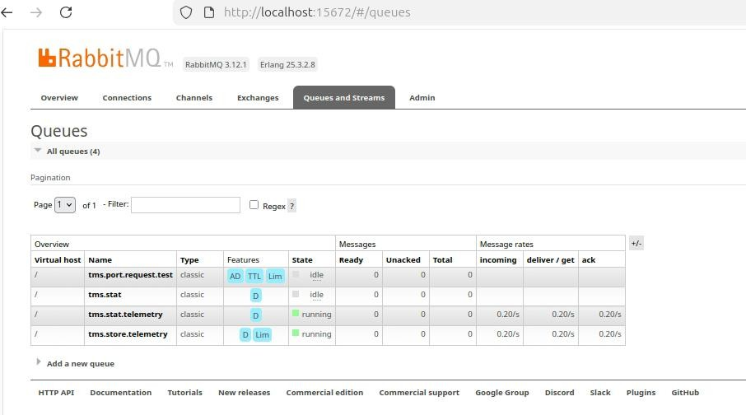
После этого можно открыт браузер и перейдите по адресу http://localhost:15672

Для доступа к веб-интерфейсу Timas WEB откройте браузер и перейдите по адресу http://localhost:4080
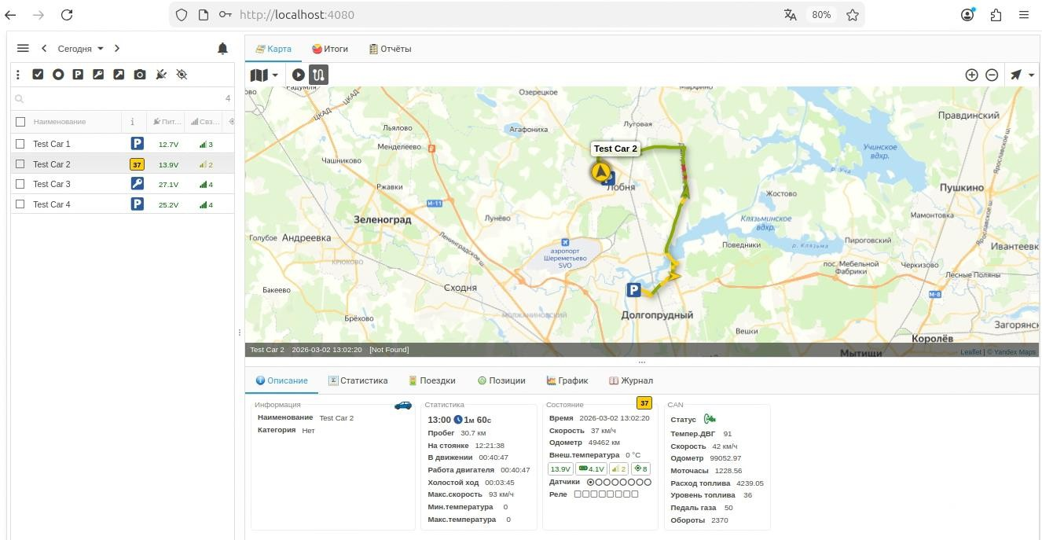

Заметки

Контактная информация:
ООО «Триангл»
Адрес: Москва, Бизнес-парк Румянцево, стр.2, корпус "Г", офис 836/2Г Телефон: +7 (495) 846-78-17
E-mail: INFO@T3GROUP.RU
https://t3group.ru

